Guía para agricultores y vendedores de EBT
Uso en los mercados agrícolas

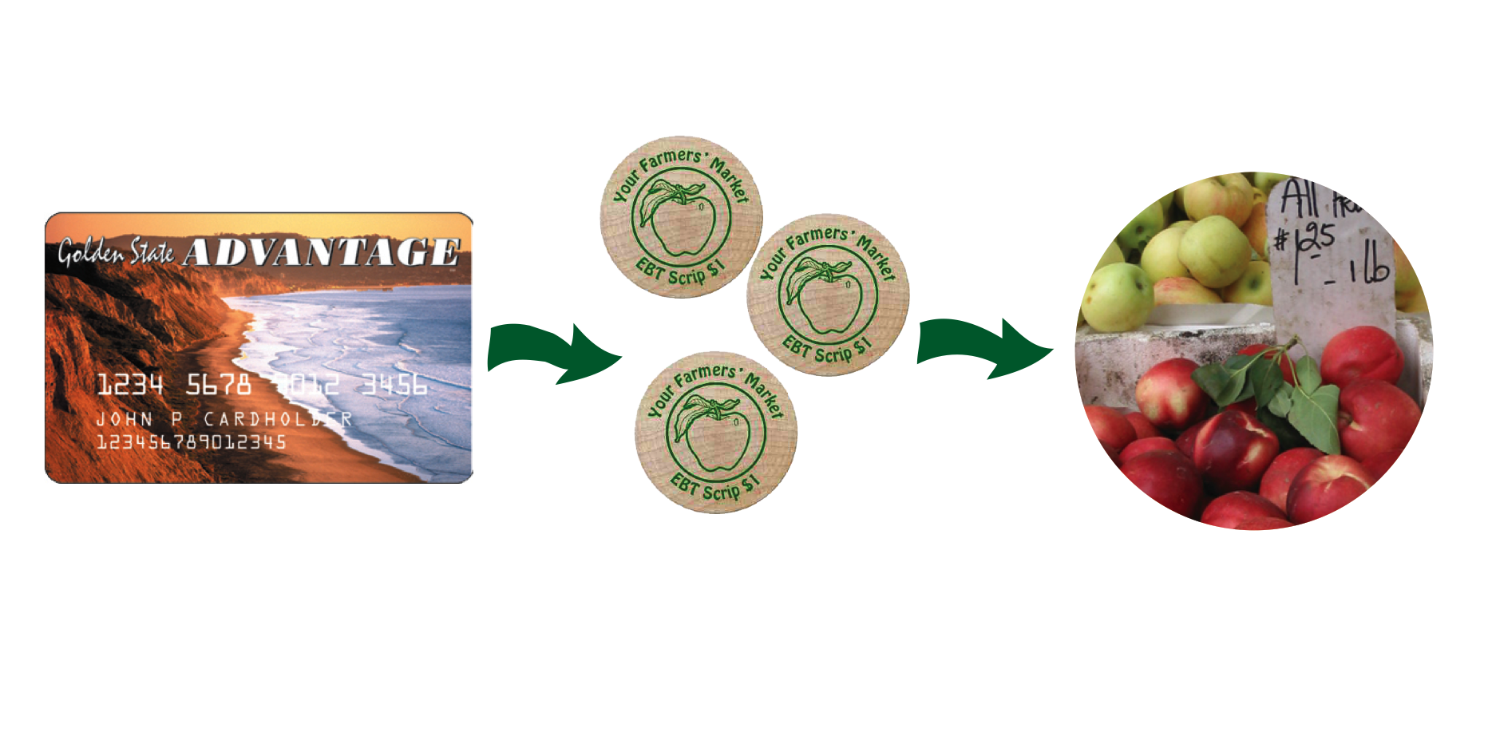

¿Cómo funciona el programa?

Para los clientes del mercado:
- El cliente trae su tarjeta EBT CalFresh (programa conocido como estampillas de comida), busca la caseta de información, decide cuanto va a gastar y le hace saber la cantidad exacta a la persona encargada en la caseta.

- Allí el/ella pasara la tarjeta por la maquina y así le será retirada esa cantidad de su tarjeta EBT. Allí le será entregado un vale/moneda (token) por la cantidad acordada, al dueño de la tarjeta EBT.

- El cliente hace sus compras de comida en el mercado - en donde acepten la tarjeta EBT - como si fuera dinero. Importante: No recibirá dinero de cambio.

Para los granjeros/vendedores:
- Al final del dia, cada granjero/vendedor entrega todos los vales recibidos al Jefe del mercado (normalmente cuando se están recogiendo los pagos de las casetas) y recibe a cambio su dinero el efectivo, el cual corresponde a la suma total de los vales/monedas (token) recibidos.
- Si el Jefe del mercado le da al vendedor un recibo por el vale de EBT, el/ella le dará un cheque, en pago, hasta el próximo dia de mercado. Si el vendedor no viene ese próximo dia de mercado o si el dueño de la granja prefiere, el director le podrá enviar un cheque por correo a la dirección del negocio del vendedor.
NOTA: El reembolso del dinero al final del dia depende del Jefe de cada mercado.

Reglas del programa:

- Bajo ningún motivo el cliente recibirá ningún dinero en efectivo. La venta debe ser por la cantidad exacta del vale/moneda (token) o el cliente puede completar lo que le falta con dinero, en caso de que lo necesite.
- Únicamente se acepta el vale de la asociación. Ningún otro vale será aceptado en este mercado.
- Todos los vendedores/granjeros deben aceptar el vale/moneda (token) para los productos de comida que califiquen. Los clientes que usan la tarjeta EBT deben ser tratados con el mismo respeto que los demás clientes.
- Todos los alimentos de CalFresh que califiquen , semillas de comida y plantas comestibles pueden ser compradas con el vale /moneda (token) de EBT.
- Ninguna comida caliente o cosas, como flores, ropa o arte que no sean de comer, pueden ser compradas con el vale de EBT.

Por favor note abajo como se ve la moneda (token) de EBT;

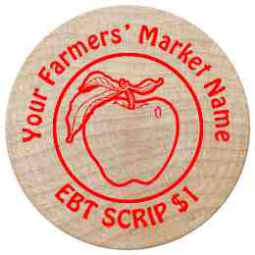

Los tipos de alimentos que son aceptados son alimentos para comer en casa, como:
- Panes y cereales
- Frutas y vegetales
- Carnes, pescado y pollo y productos lácteos
- Semillas y plantas que producen comida para el hogar (semillas de comida)

Los hogares NO PUEDEN usar los beneficios de EBT para comprar:
- Ningún producto que no sea de comer
- Comidas que se pueden comer inmediatamente
- Comidas calientes

Gracias por su participación!

